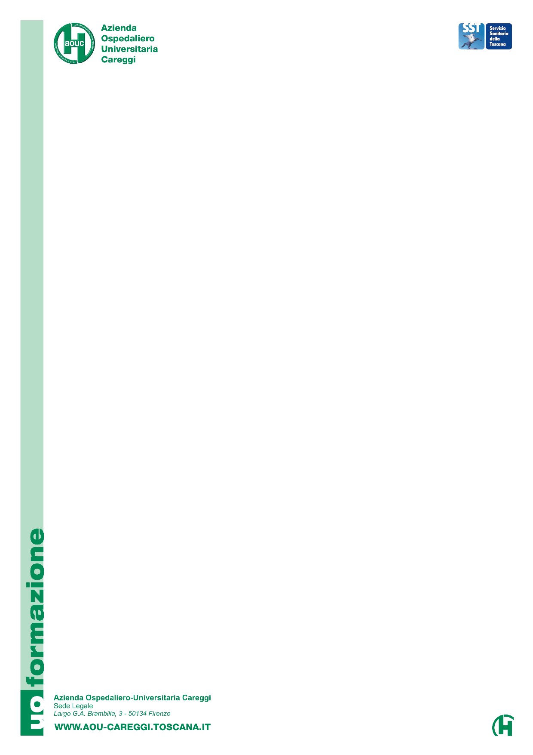
Informazioni
Percorso obbligatorio
Destinatari:: Medici, Fisioterapisti, Tecnici Sanitari di Radiologia Medica, Infermieri Oss, Ota, Dietiste, personale amministrativo.
Segreteria Scientifica
Responsabile Scientifico Nicola Berti
Abilitato inserimento progetto Francesca Randazzo

Segreteria Organizzativa
U.O. Formazione
Azienda Ospedaliero-Universitaria Careggi
Referente del progetto Gisella Lucchese
Tel. 055/7948175
luccheseg@aou-careggi.toscana.it

Per eventi in FAD sincrona (Videoconferenza)
Organizzatore Videoconferenza
U.O. Formazione
Azienda Ospedaliero-Universitaria Careggi
Referente del progetto Gisella Lucchese
Tel. 0554948175
luccheseg@aou-careggi.toscana.it

Questionario della Qualità Percepita online
E’ disponibile, dopo la fine delle edizioni, sul gestionale Dedalus alla voce
Gestione formazione>Mytom>Sondaggi e questionari
CREDITI ECM
L’iniziativa è inserita nel percorso regionale per l’attivazione dei crediti ECM. Per il rilascio dell’attestato e l’attribuzione dei crediti suddetti è necessaria la frequenza del 90% delle ore totali del percorso, il superamento delle prove di apprendimento previste e la compilazione del questionario della Qualità Percepita on line, entro 14 giorni dal termine dell’edizione. L’evento rientra nel Piano annuale della Formazione dell’AOUC.

Trattamento dati
Consulta l’informativa sul trattamento dei dati sul sito www.aou-careggi.toscana.it nella sezione Formazione>Corsi e Convegni

Costo
Dipendenti AOUC: gratuito

M/903F/P02-D ed4 rev0

M/903F/P02-D ed4 rev0

ID PROVIDER ECM 903
RISCHIO ATTI DI VIOLENZA A DANNO DEL PERSONALE - PROBABILITA'ALTA

Corso

COMPETENZE DI SISTEMA, ORGANIZZATIVO/GESTIONALE E SITUAZIONALI E DI RUOLO

Obiettivo Formativo Nazionale di riferimento:

TEMATICHE SPECIALI DEL SSN E SSR A CARATTERE URGENTE E/O STRAORDINARIO INDIVIDUATE DALLA CN FORMAZIONE CONTINUA E DALLE REGIONI/PROVINCE AUTONOME PER FAR FRONTE A SPECIFICHE EMERGENZE SANITARIE CON ACQUISIZIONE DI NOZIONI DI SISTEMA:
GESTIONE DELLE SITUAZIONI CHE CREANO VIOLENZA NEI CONFRONTI DELL'OPERATORE SANITARIO

1 EDIZIONE

1 GIORNATA 3/03/2022; inizio ore 14.00 - fine ore 18.00 Piattaforma Zoom
2 GIORNATA 23/03/2022; inizio ore 14.00 - fine ore 18.00 Piattaforma Zoom

Azienda Ospedaliero-Universitaria Careggi
Largo G.A. Brambilla, 3
Firenze

PRESENTAZIONE DELL’EVENTO

L’evento formativo nasce dalla necessità di fornire strumenti mirati alla gestione di eventuali episodi di violenza, verbale o fisica, che il discente può trovarsi a dover affrontare durante l’attività lavorativa.

Obiettivi generali del percorso Al termine del corso i discenti saranno in grado di riconoscere e gestire le situazioni a rischio di violenza

Programma

I Giornata

Ore 14.15Introduzione al percorso
N. Berti

14.45 Gli atti di violenza verificatisi sul posto di lavoro
M. Rotelli o E. Baroni
Lavoro di gruppo

Ore 16.30 Cause e/o dei fattori che facilitano l’incidenza degli atti di violenza
M. Rotelli o E. Baroni
Lavoro di gruppo

Ore 18.00 Fine lavori

II Giornata

Ore 14.00 Raccomandazione ministeriale n. 8/2007 “Prevenire gli atti di violenza a danno degli operatori sanitari”
M. Rotelli o E. Baroni
Relazione

Ore 15.30 Stato di applicazione della raccomandazione in AOU Careggi
M. Rotelli o E. Baroni
Relazione

Ore 16.30 Azioni di prevenzione/contenimento degli atti di violenza vissuti dai discenti e presentati durante la prima giornata
M. Rotelli o E. Baroni
Lavoro di gruppo

Ore 17.30 Conclusioni

Ore 17.45 Prova di apprendimento

Ore 18.00 Fine lavori
M/903F/P02-D ed4 rev0

M/903F/P02-D ed4 rev0

Docenti

Emanuele Baroni, Psicologo, AOU Careggi, Firenze, Italia

Nicola Berti, Ingegnere e RSPP, AOU Careggi, Italia

Mattia Rotelli, Psicologo, AOU Careggi, Firenze, Italia

Informazioni sullo svolgimento dell’evento svolto in FAD sincrona
(Videoconferenza)

Ogni discente riceverà l’invito ad iscriversi o il link e la password per la partecipazione sulla mail fornita dal partecipante (per i dipendenti dell’AOUC quella aziendale)
Per l’acquisizione dei crediti ECM, ogni discente dovrà rimanere connesso per almeno il 90% della durata dell’evento, effettuare la prova di apprendimento se prevista, e compilare il Questionario della qualità Percepita secondo le modalità previste.
La mancanza di uno solo di questi requisiti comporta la non assegnazione dei crediti ECM.

Se l’evento è obbligatorio, la partecipazione all’evento dei dipendenti dell’AOUC all'incontro deve essere registrata in causale 6 su DEDALUS.

